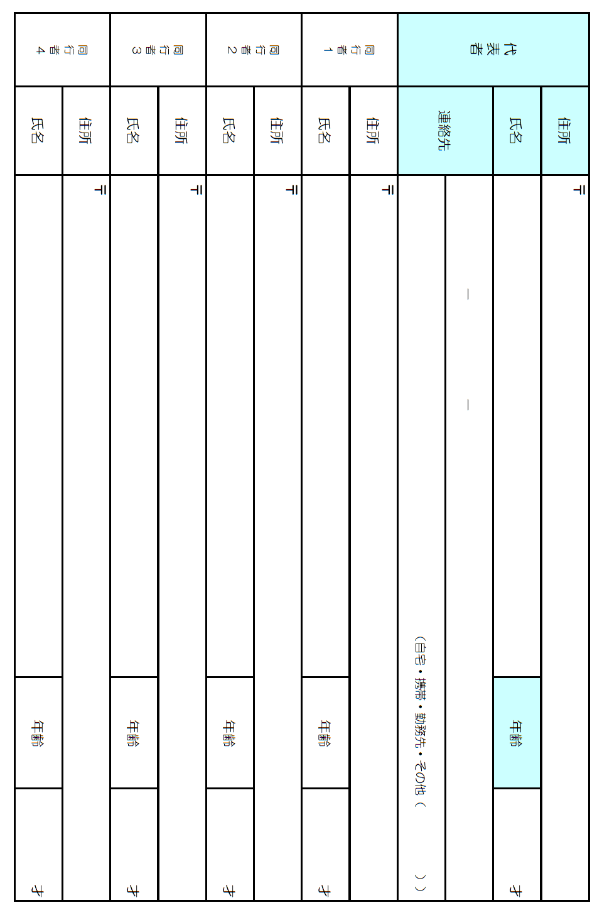

上秋月湖水源の森づくり 参加申込書
朝倉市役所農林課 FAX 0946-52-3150

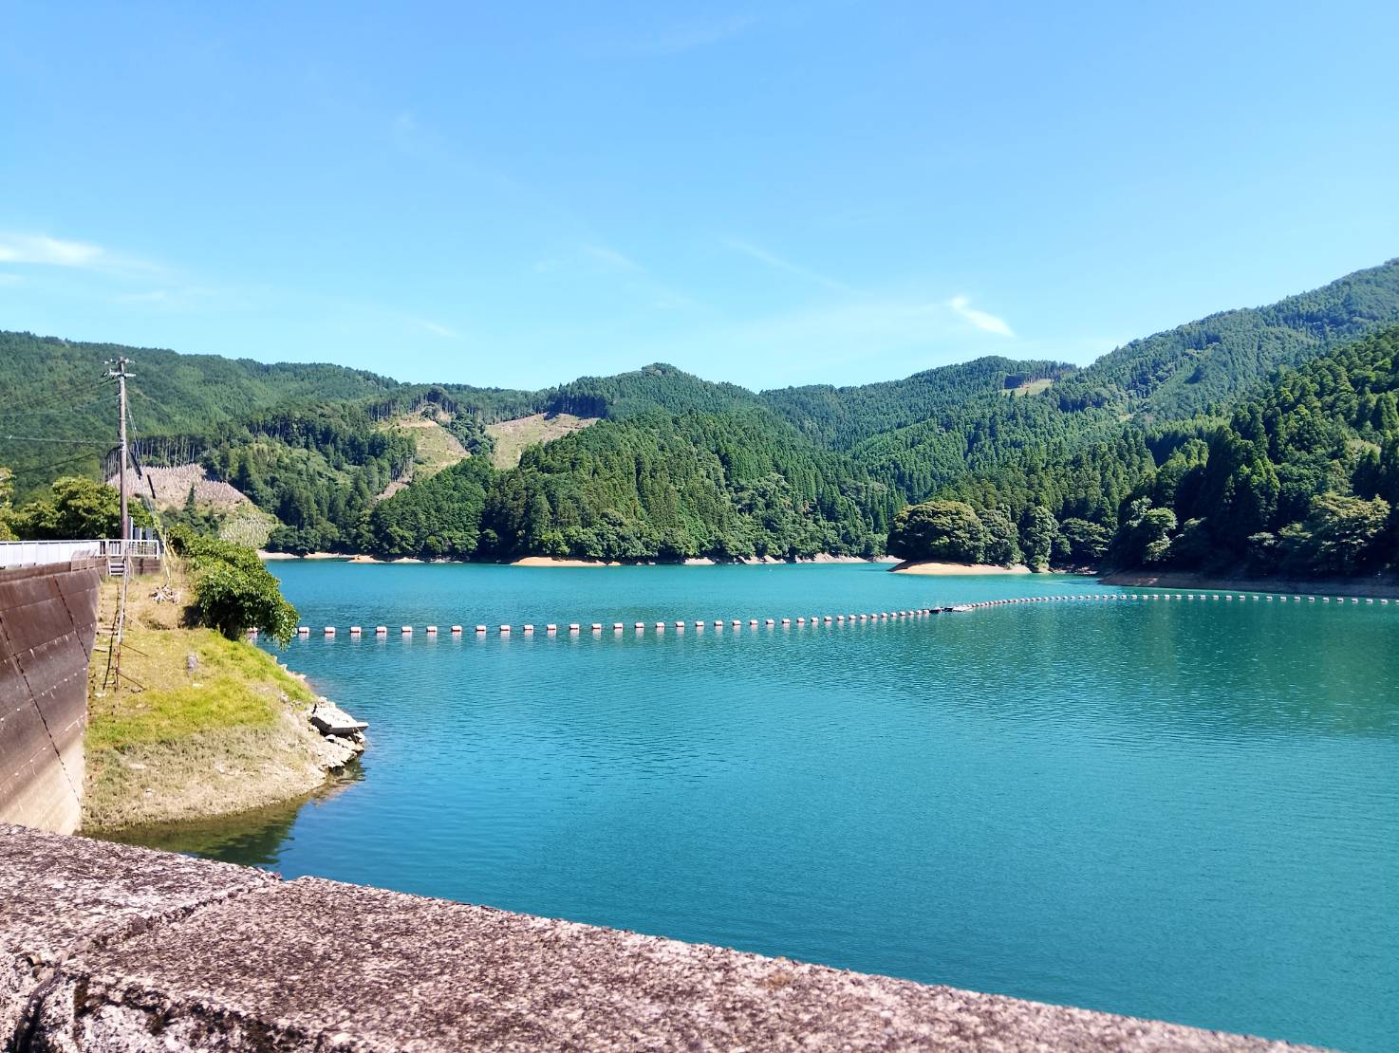

Let’s
森づくり！
★ 上秋月湖水源の森づくり林業体験 参加者募集 ★
令和７年１１月３０日（日曜日）９時半～１５時（予定）
対象者 小学５年生以上の朝倉市民
（通勤通学者など含む･中学生以下は保護者同伴･
山の斜面で活動できる元気な方）
参加費 １人1,000円
（お昼ご飯と参加記念品付き）
集合場所・集合時間 （集合後バスで移動）
朝倉市役所（本庁）玄関前 ９時４０分 までに集合
内 容 ダム水源林にて植樹活動、江川ダム見学ほか
※雨天催行（雨天の場合は内容が変更になります。）

当日もちもの 山の中で軽作業ができる服（長袖・長ズボン）、長靴または運動靴、お茶などの水分
帽子、汗を拭けるタオルなど。（軍手は用意します）参加費1,000円（現金のみ）

申し込み方法 『上秋月湖水源の森づくり参加希望』と明記のうえ、ハガキ・ＦＡＸ・Ｅメールのいずれかで、参加者全員の氏名、年齢、住所及び代表者の連絡先（昼間に連絡が取れる携帯電話番号など）をお知らせください
申し込み先 朝倉市農林課林務係
〒838-1398 朝倉市宮野2046-1 朝倉市農林課林務係
ＦＡＸ:０９４６－５２－３１５０・Ｅメール:norin-rinmu@city.asakura.lg.jp
応募締め切り １０月 ３１日（金）必着 ※応募者多数の場合は、抽選となります。
問い合わせ先 朝倉市農林課林務係(℡)0946-28-7864
主 催 上秋月湖水源の森づくり実行委員会
